แผนการจัดการเรียนรู้กลุ่มสาระสังคมศึกษา ศาสนา และวัฒนธรรม วิชาประวัติศาสตร์
ระดับชั้นประถมศึกษาปีที่ 4 หน่วยการเรียนรู้ที่ 5 แผนการจัดการเรียนรู้ที่ 1
เรื่อง แคว้นโบราณสมัยประวัติศาสตร์ในดินแดนไทย : ภาคเหนือ
สอนวันที่ …………………………………………………… ภาคเรียนที่ 2 ปีการศึกษา 2563
เวลา 1 ชั่วโมง

1. มาตรฐานการเรียนรู้/ตัวชี้วัด
1.1 มาตรฐานการเรียนรู้
ส 4.2 ป.4/2 ยกตัวอย่างหลักฐานทางประวัติศาสตร์ที่พบในท้องถิ่นที่แสดงพัฒนาการของมนุษยชาติในดินแดนไทย
1.2 ตัวชี้วัด
1.3 พฤติกรรมที่ต้องการวัด (ทำเครื่องหมาย √ ในช่อง ที่สอดคล้องกับมาตรฐานและตัวชี้วัด)
ด้านความรู้ (Knowledge) ด้านทักษะ/กระบวนการ (Process)
ด้านลักษณะ (Attitude)
1.4 จุดประสงค์การเรียนรู้ (จุดประสงค์เชิงพฤติกรรมเพื่อให้บรรลุตามตัวชี้วัด)
1) ยกตัวอย่างหลักฐานทางประวัติศาสตร์ที่พบในท้องถิ่นที่ภาคเหนือของไทยได้
2) อธิบายพัฒนาการของมนุษยชาติในดินแดนภาคเหนือของไทยได้
1.5 สาระการเรียนรู้ (ระบุเนื้อหาที่จะสอน)
แคว้นโบราณสมัยประวัติศาสตร์ในดินแดนไทย : ภาคเหนือ
2. คุณลักษณะอันพึงประสงค์ (ทำเครื่องหมาย√ในช่องที่สอดคล้องกับเครื่องมือวัดอย่างน้อย
1รายการ )
รักชาติ ศาสน์ กษัตริย์ อยู่อย่างพอเพียง ซื่อสัตย์สุจริต
มุ่งมั่นในการทำงาน มีวินัย รักความเป็นไทย
ใฝ่เรียนรู้ มีจิตสาธารณะ
3. บูรณาการตามหลักปรัชญาของเศรษฐกิจพอเพียง (ทำเครื่องหมาย√ในช่องที่สอดคล้องกับกิจกรรมการเรียนรู้ )
หลักความพอประมาณ :…………………………………………………………………………….....
หลักความมีเหตุผล :…………………………………………………………………………………..
หลักภูมิคุ้มกัน :………………………………………………………………………………….
เงื่อนไขความรู้ : นักเรียนสามารถตอบเรื่องแคว้นโบราณสมัยประวัติศาสตร์ในดินแดนไทย : ภาคเหนือได้
เงื่อนไขคุณธรรม :มีความรู้เรื่องแคว้นโบราณสมัยประวัติศาสตร์ในดินแดนไทย : ภาคเหนือมุ่งเน้นให้นักเรียนมีระเบียบวินัยในการเรียนรู้ มีความรับผิดชอบในการทำงานที่ได้รับมอบหมาย

4. บูรณาการหลักธรรมทางพระพุทธศาสนาสู่สาระการเรียนรู้
4.1 ชื่อหลักธรรม: อิทธิบาท 4
4.2 ข้อย่อยหลักธรรมที่สอดคล้องกับกิจกรรมการเรียนรู้
4.2.1 วิริยะ : มีความเพียรพยายามในการเรียนเรื่องแคว้นโบราณสมัยประวัติศาสตร์ในดินแดนไทย : ภาคเหนือและศึกษาจากบทเรียนนำแนวทางมาใช้ในการดำเนินชีวิตได้
4.2.2 จิตตะ : สามารถแก้ปัญหาในการไม่เข้าใจเรื่องแคว้นโบราณสมัยประวัติศาสตร์ในดินแดนไทย : ภาคเหนือโดยการถามครูและตรวจสอบการทำงานอย่างรอบคอบทุกครั้งก่อนนำส่งด้วยความมุ่งมั่นตั้งใจ
5. ประเมินการอ่าน คิดวิเคราะห์ และเขียน (ทำเครื่องหมาย√ในช่องที่สอดคล้องกับกิจกรรมการเรียนรู้และเครื่องมือวัด)
การอ่าน :…………………………………………………………………………….....
คิดวิเคราะห์ :…………………………………………………………………………….....
เขียน :……………………………………………………………………………......
6. กิจกรรมการเรียนรู้ (ตามวิธีการสอนตามกลุ่มสาระการเรียนรู้)
6.1 ขั้นนำเข้าสู่บทเรียน
สื่อการเรียนรู้ : บัตรภาพ
1.ครูนำภาพโบราณสถานสมัยประวัติศาสตร์ในดินแดนไทย มาให้นักเรียนดู แล้วให้นักเรียนช่วยกันแสดงความคิดเห็นว่าโบราณสถานนั้นชื่ออะไร อยู่ที่ไหน เช่น
-ภาพพระธาตุหริภุญชัย
-ภาพพระปรางค์สามยอด
2.ครูอธิบายเชื่อมโยงให้นักเรียนเห็นความสำคัญของหลักฐานประเภทโบราณสถานและโบราณวัตถุ ซึ่งทำให้สามารถสืบค้นประวัติความเป็นมาของแคว้นโบราณสมัยประวัติศาสตร์ในดินแดนไทย
6.2 ขั้นสอน
1.ครูแบ่งนักเรียนเป็นกลุ่ม กลุ่มละ 4 คน คละกันตามความสามารถ คือ เก่ง ปานกลางค่อนข้างเก่ง ปานกลางค่อนข้างอ่อน และอ่อนครูชี้แจงให้นักเรียนรู้จักการศึกษาและการทำงานกลุ่มร่วมกันว่าควรปฏิบัติตามกติกาของการเรียนรู้แบบร่วมมือ เช่น
1)มีการช่วยเหลือกัน
2)ทุกคนมีความรับผิดชอบในภาระหรือหน้าที่ของตน
3)สมาชิกทุกคนมีบทบาทเท่าเทียมกัน ปฏิบัติตามกฎกติกา
4)ทุกคนมีปฏิสัมพันธ์ที่ดีต่อกัน
2.นักเรียนแต่ละกลุ่มร่วมกันศึกษาความรู้เรื่อง แคว้นโบราณสมัยประวัติศาสตร์ในดินแดนไทยภาคเหนือ จากหนังสือเรียนหนังสือค้นคว้าเพิ่มเติม และแหล่งข้อมูลสารสนเทศแล้วบันทึกความรู้ที่ได้จากการศึกษาลงในแบบบันทึกการอ่าน
3.สมาชิกในแต่ละกลุ่มจับคู่กันเป็น 2 คู่ ผลัดกันอภิปรายความรู้ที่ศึกษาแล้วนำมาตอบคำถามในใบงานที่
1.1 เรื่อง แคว้นโบราณสมัยประวัติศาสตร์ในภาคเหนือของไทย
4.สมาชิกทั้ง 2 คู่ นำคำตอบในใบงานที่ 1.1 มาเล่าสู่กันฟัง
5.ครูสุ่มตัวแทนกลุ่มออกมานำเสนอใบงานที่ 1. ครูตรวจสอบความถูกต้อง
6.นักเรียนตอบคำถามกระตุ้นความคิด

6.3 ขั้นสรุป
1.นักเรียนและครูช่วยกันสรุปลักษณะสำคัญของแคว้นหริภุญชัย และแคว้นโยนก
2.นักเรียนตอบคำถามกระตุ้นความคิด
7. สื่อ/วัสดุอุปกรณ์/แหล่งเรียนรู้
1) หนังสือเรียน ประวัติศาสตร์ ป.4
2) หนังสือค้นคว้าเพิ่มเติม
(1)สำนักงานคณะกรรมการวัฒนธรรมแห่งชาติ สมาคมคอมพิวเตอร์แห่งประเทศไทย. 2545. ข้อมูลวัฒนธรรมภาคเหนือ. กรุงเทพมหานคร : สำนักงานคณะกรรมการวัฒนธรรมแห่งชาติ.
(2)ธิดา สาระยา. 2539. ประวัติศาสตร์ท้องถิ่น : ประวัติศาสตร์ที่สัมพันธ์กับสังคมมนุษย์.กรุงเทพมหานคร : เมืองโบราณ.
3)บัตรภาพ โบราณสถานสมัยประวัติศาสตร์ในดินแดนไทย
4)ใบงานที่ 1.1 เรื่อง แคว้นโบราณสมัยประวัติศาสตร์ในภาคเหนือของไทย

8. การวัดผลและประเมิลผลการเรียนรู้

ที่ | รายการ | วิธีการวัด | เครื่องมือ | เกณฑ์การประเมิน
1 | ความรู้ (K) | เด็กสามารถอธิบายเรื่องแคว้นโบราณสมัยประวัติศาสตร์ในดินแดนไทย : ภาคเหนือได้อย่างถูกต้อง | ไห้นักเรียนอธิบายไห้ครูฟัง | 7-10 คะแนน = ดี  5-6 คะแนน = พอใช้  0-4 คะแนน = ปรับปรุง
2 | ทักษะกระบวนการ(P) | สังเกตพฤติกรรมการทำงานรายบุคคล | ครูสังเกตพฤติกรรมการทำงานรายบุคคล | 7-10 คะแนน = ดี  5-6 คะแนน = พอใช้  0-4 คะแนน = ปรับปรุง
3 | เจตคติ (A) |  |  | 7-10 คะแนน = ดี  5-6 คะแนน = พอใช้  0-4 คะแนน = ปรับปรุง
4 | การอ่าน คิดวิเคราะห์ เขียน  การอ่าน : …………………………………………..  คิดวิเคราะห์ : …………………………………….  เขียน : ……………………………………………… |  |  | 9-10 คะแนน = ดีเยี่ยม  7-8 คะแนน = ดี  5-6 คะแนน = ผ่าน  0-4 คะแนน = ไม่ผ่าน
5. | คุณลักษณะอันพึงประสงค์  รักชาติ ศาสน์ กษัตริย์  ซื่อสัตย์สุจริต  มุ่งมั่นในการทำงาน  มีวินัย  ใฝ่เรียนรู้  อยู่อย่างพอเพียง  รักความเป็นไทย  มีจิตสาธารณะ | สังเกตพฤติกรรม | ครูสังเกตพฤติกรรม | 9-10 คะแนน = ดีเยี่ยม  7-8 คะแนน = ดี  5-6 คะแนน = ผ่าน  0-4 คะแนน = ไม่ผ่าน

ลงชื่อ.....................................................
( นางสายัณห์ คล้ายสมบัติ )
ครูผู้สอน
/ /

ความคิดเห็น
..............................................................................................................................................................................
..............................................................................................................................................................................

ลงชื่อ.....................................................
(นางวันเพ็ญ ชูโชติ)
ตำแหน่งผู้อำนวยการโรงเรียนวัดมังคลาราม
/ /

บันทึกหลังสอน
แผนการจัดการเรียนรู้ที่...................วันที่สอน................................................
1.ผลการจัดการเรียนรู้ตามตัวชี้วัด
1.1 ด้านความรู้ (K)
ระดับดี จำนวน..........คน คิดเป็นร้อยละ.....................
ระดับพอใช้ จำนวน...........คน คิดเป็นร้อยละ.....................
ระดับปรับปรุง จำนวน..........คน คิดเป็นร้อยละ.....................
1.2 ด้านทักษะกระบวนการ (P)
ระดับดี จำนวน..........คน คิดเป็นร้อยละ.....................
ระดับพอใช้ จำนวน...........คน คิดเป็นร้อยละ.....................
ระดับปรับปรุง จำนวน..........คน คิดเป็นร้อยละ.....................
1.3 ด้านเจตคติ (A)
ระดับดี จำนวน..........คน คิดเป็นร้อยละ.....................
ระดับพอใช้ จำนวน...........คน คิดเป็นร้อยละ.....................
ระดับปรับปรุง จำนวน..........คน คิดเป็นร้อยละ.....................
2. ผลการประเมินการอ่าน คิดวิเคราะห์ เขียน
การอ่าน : …………………………………………..
คิดวิเคราะห์ : …………………………………….
เขียน : ………………………………………………
ระดับดีเยี่ยม จำนวน..........คน คิดเป็นร้อยละ.....................
ระดับดี จำนวน...........คน คิดเป็นร้อยละ.....................
ระดับผ่าน จำนวน..........คน คิดเป็นร้อยละ.....................
ระดับไม่ผ่าน จำนวน..........คน คิดเป็นร้อยละ.....................

3. ผลการจัดการเรียนรู้ตามคุณลักษณะอันพึงประสงค์
ระดับดีเยี่ยม จำนวน..........คน คิดเป็นร้อยละ.....................
ระดับดี จำนวน...........คน คิดเป็นร้อยละ.....................
ระดับผ่าน จำนวน..........คน คิดเป็นร้อยละ.....................
ระดับไม่ผ่าน จำนวน..........คน คิดเป็นร้อยละ.....................
4.ปัญหาและอุปสรรค...................................................................................................................................................................................................................................................................................................................................................................................................................................................................................................................................................
..................................................................................................................................................................................................................................................................................................................................................................

5. การปรับปรุงแก้ไขปัญหา
.................................................................................................................................................................................................................................................................................................................................................................. .................................................................................................................................................................................
..................................................................................................................................................................................................................................................................................................................................................................

ลงชื่อ.....................................................
(นางสายัณห์ คล้ายสมบัติ)
ครูผู้สอน
ความคิดเห็น
.................................................................................................................................................................................
.................................................................................................................................................................................

ลงชื่อ.....................................................
(นางวันเพ็ญ ชูโชติ)
ตำแหน่งผู้อำนวยการโรงเรียนวัดมังคลาราม

บัตรภาพ โบราณสถานสมัยประวัติศาสตร์ในดินแดนไทย

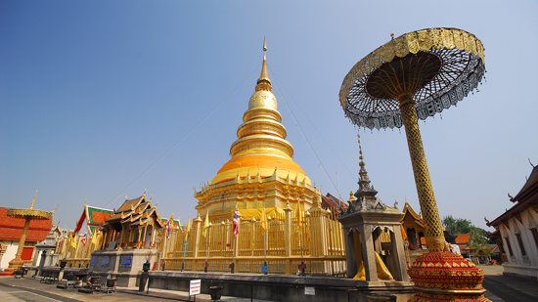  ภาพพระธาตุหริภุญชัย | 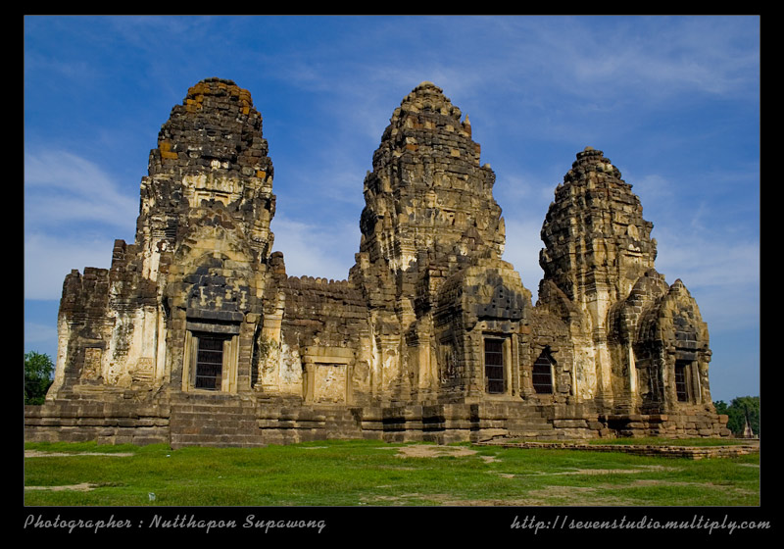  ภาพพระปรางค์สามยอด

ใบงานที่ 1.1 เรื่อง แคว้นโบราณสมัยประวัติศาสตร์
ในภาคเหนือของไทย

ตอนที่ 1
คำชี้แจง ให้นักเรียนวิเคราะห์ภาพ แล้วเติมคำตอบ
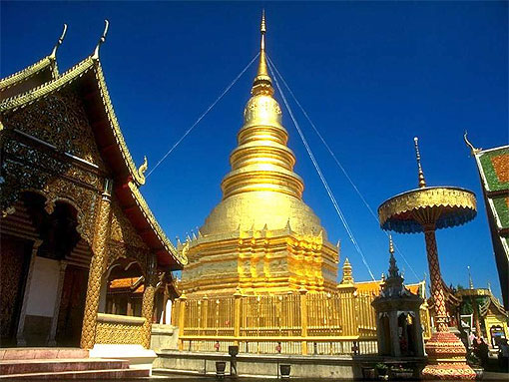
1.
1) โบราณสถานนี้ คือ

2) โบราณสถานนี้เกี่ยวข้องกับแคว้น

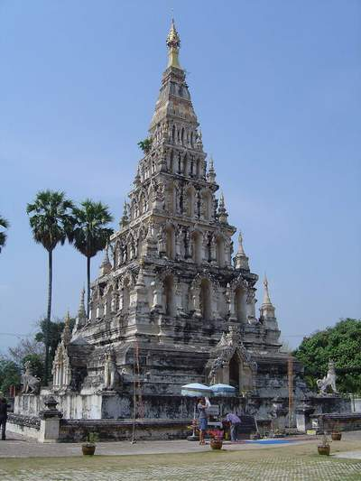
1) โบราณสถานนี้ คือ

2) โบราณสถานนี้เกี่ยวข้องกับแคว้น
2.

ตอนที่ 2
คำชี้แจง ให้นักเรียนตอบคำถามต่อไปนี้
- แคว้นหริภุญชัยมีความเจริญในด้านใด

- เพราะเหตุใด เราจึงรู้ว่าในสมัยพญามังรายได้ย้ายเมืองหลวงมาที่เชียงราย

- พญามังรายได้สร้างเมืองใดเป็นเมืองหลวงแทนเมืองเชียงราย

- อาณาจักรล้านนาเคยตกอยู่ในอำนาจของชาติใด

ใบงานที่ 1.1 เรื่อง แคว้นโบราณสมัยประวัติศาสตร์
ในภาคเหนือของไทย

ตอนที่ 1
คำชี้แจง ให้นักเรียนวิเคราะห์ภาพ แล้วเติมคำตอบ
1.
1) โบราณสถานนี้ คือ พระธาตุหริภุญชัย

2) โบราณสถานนี้เกี่ยวข้องกับแคว้น แคว้นหริภุญชัย

1) โบราณสถานนี้ คือ เจดีย์เหลี่ยม

2) โบราณสถานนี้เกี่ยวข้องกับแคว้น แคว้นโยนก
2.

ตอนที่ 2
คำชี้แจง ให้นักเรียนตอบคำถามต่อไปนี้
- แคว้นหริภุญชัยมีความเจริญในด้านใด
มีความเจริญในด้านพระพุทธศาสนา

- เพราะเหตุใด เราจึงรู้ว่าในสมัยพญามังรายได้ย้ายเมืองหลวงมาที่เชียงราย
เพราะมีโบราณสถานที่เมืองเวียงกุมกาม

- พญามังรายได้สร้างเมืองใดเป็นเมืองหลวงแทนเมืองเชียงราย
เมืองเชียงใหม่

- อาณาจักรล้านนาเคยตกอยู่ในอำนาจของชาติใด
พม่า

